|  |  |
| --- | --- |
| **Punto del orden del día: ADM 3** | **Documento C23/54-S** |
| **16 de mayo de 2023** |
| **Original: inglés** |
|  |  |
| Informe de la Secretaria General | |
| INFORME SOBRE LA APLICACIÓN DE LA RESOLUCIÓN 167 (REV. BUCAREST, 2022) DE LA CONFERENCIA DE PLENIPOTENCIARIOS | |
| **Finalidad**  En la Resolución 167 (Rev. Bucarest, 2022) de la Conferencia de Plenipotenciarios se encarga al Consejo de la UIT:  1) que estudie y elabore orientaciones de alto nivel para la gestión y la gobernanza de las reuniones totalmente virtuales y las reuniones presenciales con participación a distancia, teniendo en cuenta el Anexo 1 a dicha Resolución;  2) que examine la financiación necesaria para llevar a efecto la Resolución y asigne los recursos financieros necesarios, con sujeción a los recursos disponibles y en consonancia con los Planes Financiero y Estratégico;  3) que informe a la Conferencia de Plenipotenciarios de 2026 y le formule sus recomendaciones.  En el presente informe se exponen las actividades realizadas y los avances logrados desde la Conferencia de Plenipotenciarios (Bucarest, 2022), a fin de ayudar al Consejo a elaborar orientaciones de alto nivel para la gestión y la gobernanza de las reuniones totalmente virtuales y las reuniones presenciales con participación a distancia.  **Acción solicitada al Consejo**  Se invita al Consejo a **tomar nota** del presente informe y a **proporcionar a la Unión orientaciones de alto nivel** para la gestión y la gobernanza de las reuniones totalmente virtuales y las reuniones presenciales con participación a distancia, así como sobre posibles mecanismos de financiación.  **Vínculos pertinentes con el Plan Estratégico**  Excelencia en materia de recursos humanos e innovación institucional; plataformas de encuentro  **Repercusiones financieras**  855 000 francos suizos (CHF) al año y una posible inversión de capital de 1 000 000 CHF una vez cada cinco años, según se indica en el Documento [PP-22/64](https://www.itu.int/md/S22-PP-C-0064/es), que se financiará con cargo a los recursos generados por las medidas de eficiencia y otros ahorros.  __________________  **Referencias**  [Documento PP-22/64](https://www.itu.int/md/S22-PP-C-0064/es); [Resolución 167 (Rev. Bucarest, 2022) de la Conferencia de Plenipotenciarios](https://www.itu.int/en/council/Documents/basic-texts-2023/RES-167-S.pdf) | |

# 1 Eventos celebrados desde la PP-22: presenciales, virtuales y presenciales con participación a distancia

1.1 La Unión sigue organizando conferencias, eventos y reuniones (denominados de forma colectiva "**eventos**"), que pueden clasificarse en: 1) totalmente presenciales, 2) totalmente virtuales, o 3) presenciales con participación a distancia. En el Anexo 1 se indica el número de **eventos** y **sesiones** (un evento puede comprender varias sesiones) incluidos en cada categoríay el número de **participantes presenciales y a distancia** registrados desde la Conferencia de Plenipotenciarios (Bucarest, 2022) (PP-22) para el periodo comprendido entre el 15 de octubre de 2022 y el 24 de marzo de 2023.

1.2 El Cuadro 1 del Anexo 1 muestra que pocos de estos eventos fueron totalmente presenciales y que los eventos presenciales con participación a distancia duplicaron practicante en número a los eventos totalmente virtuales. Los eventos totalmente virtuales se inscribieron en su mayoría en el marco del UIT-T. Además, el número de participantes a distancia fue más del doble que el de participantes presenciales, según indica el Cuadro 2.

1.3 Los Cuadros 3 y 4 del Anexo 1 proporcionan información sobre el número de sesiones celebradas después de la PP-22. El número de sesiones presenciales con participación a distancia fue significativamente mayor que el de otras categorías.

1.4 La decisión sobre si un evento va a ser totalmente presencial, totalmente virtual o presencial con participación a distancia incumbe a la Oficina o al departamento que lo organiza y se basa en experiencias anteriores. La amplia gama de herramientas utilizadas por los organizadores de los eventos conduce a diversos procesos de inscripción para los participantes y complica la elaboración de estadísticas relativas a los eventos. La Secretaría General y las tres Oficinas están colaborando para normalizar los procedimientos de organización de eventos en la medida de lo posible.

1.5 En el marco de los eventos presenciales, las sesiones suelen celebrarse durante las horas de trabajo, en una ubicación específica, con cierta flexibilidad horaria: la primera sesión suele comenzar a las 08.00 o a las 09.00 horas (hora local) y terminar a las 17.00 o a las 18.00 horas, y las pausas para el almuerzo pueden acortarse para tener en cuenta los diferentes husos horarios de los participantes a distancia.

1.6 En el marco de los eventos totalmente virtuales, los organizadores hacen un mayor esfuerzo por adaptarse a los diferentes husos horarios. A fin de decidir el horario de inicio y finalización de las sesiones, se tienen en cuenta las repercusiones para el personal auxiliar, tanto en la sede como en las oficinas sobre el terreno, las horas extraordinarias del personal y los gastos de interpretación.

1.7 En cuanto a las sesiones presenciales con participación a distancia, además de los gastos inherentes a la contratación de un moderador técnico, pueden surgir gastos de apoyo adicionales cuando las sesiones se celebran fuera de la Sede de la UIT. Por ejemplo, las reuniones celebradas en el Centro Internacional de Conferencias de Ginebra (CICG) conllevan un recargo diario de entre 450 y 650 CHF atribuible a la contratación de un técnico de audio por cada sala de reunión en la que se vaya a ofrecer participación a distancia.

1.8 Algunas salas de reunión de la UIT están equipadas para que los intérpretes puedan trabajar no solo *in situ*, utilizando un sistema de interpretación simultánea con cabinas de interpretación, sino también a distancia, utilizando sistemas de interpretación simultánea a distancia de plataformas de ciberconferencias (véanse los sistemas de Zoom o Interactio). Otra opción consiste en facilitar los servicios de interpretación a los participantes presenciales a través de auriculares, mientras que los propios intérpretes trabajan a distancia utilizando uno de los sistemas antes mencionados. Esta puede ser una opción factible para aquellos eventos de la UIT que se celebren fuera de la Sede, ya sea en Ginebra o en el extranjero, si los intérpretes aceptan.

# 2 Avances en la adopción de reuniones virtuales y reuniones físicas con participación a distancia

2.1 En 2018, la UIT seguía utilizando hasta ocho plataformas de ciberconferencias. Actualmente, se utilizan tan solo dos: Zoom y MyMeetings.

2.2 Además de las ciberconferencias interactivas, la transmisión web sigue siendo una herramienta popular entre los miembros interesados en seguir los debates. En el Foro de la CMSI de 2023, se puso a prueba un nuevo sistema de transmisión web de Amazon Web Services (AWS). La respuesta de los participantes fue positiva. Se ha previsto añadir nuevas funciones a dicha herramienta para convertirla en el sistema de transmisión web del futuro.

2.3 En los eventos abiertos únicamente a los miembros de la UIT, los participantes a distancia siguen el mismo proceso de inscripción y acreditación que los presenciales y el acceso a la sala de reunión y a la sala virtual se controla con ayuda de un mecanismo similar de verificación de autorizaciones.

2.4 En eventos públicos como la Cumbre AI for Good o el Foro de la CMSI, los participantes a distancia no necesitan pasar por todo el proceso de acreditación. En la mayoría de los casos, basta con una dirección de correo electrónico válida para conectarse a distancia a la sesión del evento público; en cambio, los participantes presenciales siguen teniendo que completar el proceso de acreditación por motivos de seguridad. A finales de 2022, la UIT puso en marcha un sistema de gestión de las relaciones con los clientes (CRM) simplificado, cuyo objetivo es facilitar el proceso de inscripción en estos eventos públicos. La Secretaría General y las tres Oficinas han adoptado este sistema.

# 3 Evolución y progresos realizados en la organización de eventos virtuales y eventos presenciales con participación a distancia con otras organizaciones de las Naciones Unidas

3.1 La UIT es miembro activo de la Junta de los Jefes Ejecutivos del Sistema de las Naciones Unidas para la Coordinación, en particular, de la Red Digital y Tecnológica. En 2020, la UIT tomó la iniciativa con la publicación de [*Virtual Events and Remote Participation – Guidelines and Best Practices*](https://unsceb.org/virtual-events-interpretation) (Eventos virtuales y participación a distancia – Directrices y mejores prácticas).

3.2 La UIT presentó una solicitud de propuestas conjuntamente con la Convención Marco de las Naciones Unidas sobre el Cambio Climático (CMNUCC), a fin de crear un "espacio virtual para eventos" basado en una plataforma en línea y facilitar así la comunicación y el intercambio de información entre los participantes presenciales y a distancia durante todo el año. La ejecución de este proyecto se ha paralizado hasta concretar la fuente de financiación.

3.3 El Departamento de Servicios Informáticos (IS) ha estado trabajando con la Organización Mundial de la Propiedad Intelectual (OMPI) y la Oficina de las Naciones Unidas en Ginebra (ONUG) en la instalación de la infraestructura necesaria para facilitar la celebración de reuniones presenciales con participación a distancia, incluida la prestación de servicios de interpretación tanto *in situ*, mediante un sistema de audio integrado en cabinas, como a distancia, mediante la interfaz de interpretación simultánea a distancia de una plataforma de ciberconferencias.

# 4 Contribución a la aplicación de la Resolución 30 (Rev. Bucarest, 2022)

4.1 En virtud de la Resolución 30 (Rev. Bucarest, 2022) de la Conferencia de Plenipotenciarios, la UIT se compromete a aplicar medidas especiales en favor de los países menos adelantados (PMA), los pequeños Estados insulares en desarrollo (PEID), los países en desarrollo sin litoral (PDSL) y los países con economías en transición. Entre dichas medidas figura el fomento de la participación de las instituciones académicas y la industria en la UIT.

4.2 El Anexo 2 contiene información estadística acerca de la participación de los Estados Miembros en los eventos celebrados por la UIT desde 2018, así como del número de participantes procedentes de países desarrollados, en desarrollo y menos adelantados en dichos eventos. El número de participantes de todos estos grupos de países ha ido aumentando paulatinamente, en gran parte, gracias a la participación a distancia.

# 5 Consecuencias para la igualdad de género

5.1 En el marco del Objetivo de Desarrollo Sostenible 5, la meta 5.5 consiste en asegurar la participación plena y efectiva de las mujeres en los procesos de toma de decisiones. Los eventos virtuales y la participación a distancia pueden aportar flexibilidad y facilitar la participación de un mayor número de mujeres. Gracias a la participación a distancia, más mujeres han participado en eventos recientes. Aun así, una mayor comprensión de las experiencias de las mujeres puede contribuir a que las reuniones de la UIT sean más sensibles a las cuestiones de género.

|  |  |  |  |
| --- | --- | --- | --- |
| Evento | Participantes presenciales, mujeres | Participantes a distancia, mujeres | Total de participantes, mujeres |
| Consejo-22 | 36% | 46% | 38% |
| PP-22 | 33% | 43% | 34% |
| RPC23 | 23% | 25% | 24% |

# 6 Repercusiones financieras

6.1 El apoyo a los eventos virtuales y a los eventos presenciales con participación a distancia tiene un coste operativo anual de 855 000 CHF, lo que equivale a 3 420 000 CHF para el periodo presupuestario 2024-2027, según se indica en el Documento [PP-22/64](https://www.itu.int/md/S22-PP-C-0064/es). Además, se calcula que será necesaria una inversión de capital de 1 000 000 CHF cada cinco años a efectos de la modernización de los equipos utilizados para los eventos virtuales y los eventos presenciales con participación a distancia.

# 7 Recomendaciones

7.1 Se invita al Consejo a **tomar nota del presente informe** y a **proporcionar orientaciones de alto nivel para la gestión y la gobernanza** de las reuniones totalmente virtuales y las reuniones presenciales con participación a distancia descritas anteriormente.

Anexos: 2

Anexo 1

Número de eventos, sesiones y participantes desde la PP-22

|  |  |  |  |
| --- | --- | --- | --- |
|  | Totalmente presenciales | Totalmente virtuales | Presenciales con PD |
| SG | 2 | 2 | 2 |
| UIT-T | 6 | 23 | 38 |
| UIT-R | 1 | 1 | 9 |
| UIT-D | 4 | 8 | 9 |
| **Total** | **13** | **34** | **58** |

Cuadro 1: Número de eventos, desglosados en eventos totalmente presenciales, totalmente virtuales y presenciales con participación a distancia (PD), celebrados entre el 15 de octubre de 2022 y el 29 de marzo de 2023 (datos actualizados el 4 de abril de 2023 a las 16.00 horas).

|  |  |  |  |
| --- | --- | --- | --- |
|  | Participantes presenciales | Participantes a distancia reales | Participantes presenciales conectados también  a la plataforma de ciberconferencias* |
| SG | 1 172 | 1 723 | 101 |
| UIT-T | 1 199 | 4 623 | 356 |
| UIT-R | 2 473 | 2 319 | 1 503 |
| UIT-D | 277 | 954 | 97 |
| **Total** | **5 121** | **9 619** | **2 057** |

Cuadro 2: Número de **PARTICIPANTES:** participantes presenciales, participantes a distancia reales y participantes **presenciales (que recogieron su tarjeta de identificación en la UIT)** conectados a la plataforma de ciberconferencias (por lo que dicha plataforma los contabilizó como participantes a distancia) en los **EVENTOS** celebrados entre el 15 de octubre de 2022 y el 29 de marzo de 2023 (datos actualizados el 20 de abril de 2023 a las 16.00 horas).  
*La columna 3 es una subcategoría de la columna 1.

|  |  |  |  |
| --- | --- | --- | --- |
|  | Totalmente presenciales | Totalmente virtuales | Presenciales con PD |
| SG | 92 | 2 | 108 |
| UIT-T | 8 | 65 | 816 |
| UIT-R | 248 | 7 | 513 |
| UIT-D | 2 | 23 | 29 |
| **Total** | **350** | **97** | **1 466** |

Cuadro 3: Número de **SESIONES** totalmente presenciales, totalmente virtuales y presenciales con participación a distancia (PD) celebradas entre el 15 de octubre de 2022 y el 29 de marzo de 2023 (datos actualizados el 20 de abril de 2023 a las 16.00 horas). Un **EVENTO** puede durar medio día o varias semanas y comprender muchas sesiones. Una sesión de mañana y otra de tarde sobre el mismo tema cuentan como dos sesiones.

|  |  |  |  |
| --- | --- | --- | --- |
|  | Totalmente presenciales | Totalmente virtuales | Presenciales con PD |
| Reuniones de delegaciones | 207 |  | 7 |
| Categoría no especificada | 17 | 7 | 16 |
| Reuniones oficiales | 100 | 85 | 1 443 |
| Reuniones periódicas | 2 | 5 |  |
| Actividades paralelas | 2 |  |  |
| Actividades sociales | 22 |  |  |
| **Total** | **350** | **97** | **1 466** |

Cuadro 4: Número de **SESIONES DE REUNIONES** totalmente presenciales, totalmente virtuales y presenciales con participación a distancia (PD) celebradas entre el 15 de octubre de 2022 y el 29 de marzo de 2023 (datos actualizados el 20 de abril de 2023 a las 16.00 horas) y desglosadas además por **TIPO DE REUNIÓN**.

Anexo 2

Número de Estados Miembros que participaron en eventos de la UIT   
entre 2018 y 2022

(1) Número de Estados Miembros por indicador de desarrollo

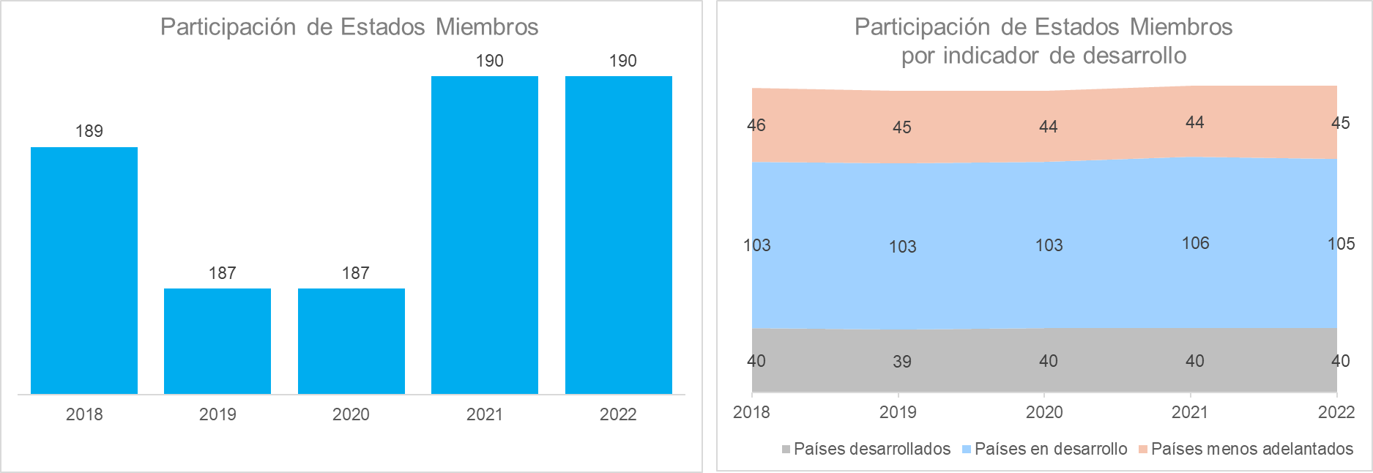

(2) Número de participantes de los tres grupos de países

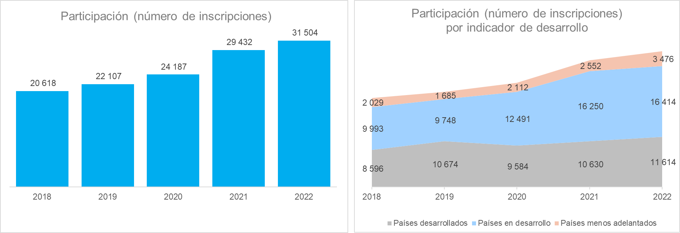

* Datos de los sistemas EDRS (2018, 2019) y CRM (2018 a 2022) para los eventos celebrados entre el 15 de enero de 2018 y el 31 de diciembre de 2022

(3) Número de participantes de los tres grupos de países, desglosados a su vez en participantes a distancia reales, participantes presenciales y participantes presenciales pero conectados a la plataforma de ciberconferencias



